TRƯỜNG CAO ĐẲNG THỰC HÀNH

FPT POLYTECHNIC ĐỒNG NAI

BÁO CÁO DỰ ÁN TỐT NGHIỆP

ĐỀ TÀI
< WEB ĐỌC TRUYỆN TIỂU THUYẾT TRỰC TUYẾN >

Nhóm sinh viên thực hiện:
- Đặng Minh Khang - TB02039
- Lê Xuân Thái - TB02215
- Đào Ngọc Giang - TB02334
- Lê Nhật Đăng - TB02258
- Nguyễn Anh Khoa - TB02280
Người hướng dẫn:
- Thầy: Đỗ Cao Chinh

Đồng Nai 2026

MỤC LỤC

I. Workshop 1: Giới thiệu đề tài / Phân tích 5
1. Giới thiệu đề tài 5
1.1. Giới thiệu đề tài 5
1.2. Phạm vi hệ thống 5
1.3. Mục tiêu hệ thống 5
2. Phân tích yêu cầu phần mềm 6
2.1. Mô tả bài toán và các đối tượng sử dụng hệ thống 6
2.2. Xác định các bên liên quan 7
2.3. Kỹ thuật thu thập yêu cầu 7
2.4. Phân tích và phân loại yêu cầu 10
3. So sánh với các hệ thống khác 11
4. Use case 13
4.1. Sơ đồ use case 13
5. Tài liệu SRS 29
5.1. Giới thiệu chung về tài liệu 29
5.2. Tổng quan hệ thống 30
5.3. Yêu cầu chi tiết 31
6. Thiết kế kiến trúc hệ thống 33
6.1. Tên kiến trúc hệ thống 33
6.2. Phân tích các tầng/thành phần 33
6.3. Sơ đồ kiến trúc hệ thống 34
6.4. Yêu cầu hệ thống 35
6.5. Nhận xét kiến trúc MVC 37
II. Workshop 2: Từ các yêu cầu WS1, nhóm SV thực hiện quy trình quản lý yêu cầu sao cho hiệu quả. Tạo bảng Q&A và Management Requirement Sheet. 37
1. Q&A 37
2. Management Requirement Sheet 39
III. Workshop 3: Thiết kế giao diện phần mềm 40
IV. Workshop 4: Thiết kế UML 48
1. Use Case Diagram 48
2. Class Diagram 57
2.1 Mục đích 57
2.2 Hình ảnh sơ đồ 58
2.3 Ghi chú 58
3. Object Diagram 59
4. Sequence Diagram 60
4.1 Gắn với Use Case: Đăng Nhập 60
4.2 Gắn với Use Case: Quản Lí Tài Khoản 64
4.3 Gắn với Use Case: Quản Lí Khách Hàng 68
4.4 Gắn với Use Case: Quản Lí Giỏ Hàng 72
4.5 Gắn với Use Case: Quản Lí Hóa Đơn 77
4.6 Gắn với Use Case: Quản Lí Đơn Hàng 81
4.7 Gắn với Use Case: Quản Lí Món Ăn 84
4.8 Gắn với Use Case: Quản Lí Nhân Viên 90
4.9 Gắn với Use Case: Quản Lí Thống Kê 93
4.10 Gắn với Use Case: Quản Lí Khuyến Mãi 98
4.11 Gắn với Use Case: Quản Lí Kho 102
5. Activity Diagram 106
5.1 Gắn với Use Case: Đăng Nhập 106
5.2 Gắn với Use Case: Quản Lí Tài Khoản 110
5.3 Gắn với Use Case: Quản Lí Nhân Viên 114
5.4 Gắn với Use Case: Quản Lí Món Ăn 118
5.5 Gắn với Use Case: Quản Lí Khách Hàng 124
5.6 Gắn với Use Case: Quản Lí Giỏ Hàng 129
5.7 Gắn với Use Case: Quản Lí Hóa Đơn 135
5.8 Gắn với Use Case: Quản Lí Đơn Hàng 138
5.9 Gắn với Use Case: Quản Lí Thống Kê 144
5.10 Gắn với Use Case: Quản Lí Khuyến Mãi 149
5.11 Gắn với Use Case: Quản Lí Kho 153
V. Workshop 5: Kiểm thử phần mềm 154
1. Kế hoạch kiểm thử 154
1.1 Mục tiêu kiểm thử 154
1.2 Loại kiểm thử áp dụng 154
1.3. Phạm vi kiểm thử 155
1.4 Môi trường kiểm thử 156
1.5 Quy trình kiểm thử 156
1.6 Kết quả kiểm thử 157
1.7 Kết luận 157
2. Test Case 158
VI. Workshop 6: Quản lý dự án với Trello & GitHub 166
Trello: 166
GitHub: 166

I. Workshop 1: Giới thiệu hệ thống / Phân tích

1.1. Tên hệ thống:
Hệ thống đọc truyện tiểu thuyết trực tuyến

1.2. Mục tiêu xây dựng hệ thống:
Hệ thống được xây dựng nhằm cung cấp một nền tảng đọc truyện tiểu thuyết trực tuyến, giúp người dùng có thể dễ dàng tìm kiếm, theo dõi và đọc các bộ truyện yêu thích mọi lúc mọi nơi.
Hệ thống hỗ trợ:
- Người đọc tiếp cận nhanh các bộ tiểu thuyết mới và nổi bật.
- Cập nhật liên tục các chương truyện mới.
- Lưu trữ lịch sử đọc và quản lý danh sách truyện yêu thích.
- Hỗ trợ nhân viên quản lý nội dung truyện.
- Giúp quản trị viên kiểm soát hoạt động của hệ thống

1.2. Phạm vi hệ thống
- Hệ thống tập trung vào việc quản lý và cung cấp nội dung truyện tiểu thuyết online bao gồm:
- Quản lý thông tin truyện.
- Quản lý chương truyện.
- Cho phép người dùng tìm kiếm và đọc truyện.
- Quản lý bình luận, đánh giá.
- Quản lý tài khoản người dùng.
- Theo dõi hoạt động của hệ thống.

2. Phân tích yêu cầu phần mềm

2.1. Mô tả bài toán và các đối tượng sử dụng hệ thống

Mô tả bài toán
Hiện nay nhu cầu đọc truyện tiểu thuyết trực tuyến ngày càng tăng, đặc biệt là các thể loại như ngôn tình, tiên hiệp, kiếm hiệp, đô thị, huyền huyễn, kinh dị, trinh thám,... Tuy nhiên nhiều website hiện nay còn tồn tại các hạn chế như giao diện khó sử dụng, tốc độ tải chậm, quảng cáo quá nhiều, quản lý nội dung chưa hiệu quả hoặc thiếu các tính năng hỗ trợ người đọc như lưu lịch sử đọc, đánh dấu chương, theo dõi truyện và đánh giá.
Xuất phát từ thực tế đó, nhóm xây dựng hệ thống Website đọc truyện tiểu thuyết trực tuyến TeenNovel nhằm cung cấp một nền tảng đọc truyện hiện đại, thân thiện với người dùng và hỗ trợ quản lý nội dung một cách hiệu quả.
Hệ thống cho phép người dùng tìm kiếm truyện theo tên hoặc thể loại, đọc truyện trực tuyến, lưu lịch sử đọc, theo dõi truyện yêu thích, đánh giá truyện, nạp xu để mở khóa các chương VIP và quản lý thông tin tài khoản.
Bên cạnh đó, hệ thống còn hỗ trợ nhân viên và quản trị viên quản lý truyện, chương truyện, thể loại, tài khoản người dùng, doanh thu nạp xu và các hoạt động của hệ thống nhằm đảm bảo dữ liệu luôn được cập nhật chính xác và nhanh chóng.

Các đối tượng sử dụng hệ thống
Hệ thống được thiết kế theo mô hình phân quyền với nhiều nhóm người dùng, mỗi nhóm có những chức năng riêng.

1. Khách vãng lai
Là người chưa đăng nhập vào hệ thống.
Có thể:
- Xem danh sách truyện
- Tìm kiếm truyện
- Xem thông tin chi tiết truyện
- Đọc các chương miễn phí
- Đăng ký tài khoản

2. Độc giả
Là người đã đăng ký tài khoản.
Có thể:
- Đăng nhập hệ thống
- Đọc truyện
- Theo dõi truyện yêu thích
- Lưu lịch sử đọc
- Đánh giá và nhận xét truyện
- Nạp xu vào tài khoản
- Mở khóa chương VIP bằng xu
- Cập nhật thông tin cá nhân
- Đổi mật khẩu

3. Nhân viên
Có nhiệm vụ quản lý nội dung của website.
Có thể:
- Thêm truyện mới
- Chỉnh sửa thông tin truyện
- Quản lý chương truyện
- Quản lý thể loại
- Kiểm duyệt nội dung
- Theo dõi lượt đọc và lượt yêu thích của truyện

4. Quản trị viên (Admin)
Là người có quyền cao nhất trong hệ thống.
Có thể:
- Quản lý tài khoản người dùng
- Phân quyền tài khoản
- Quản lý nhân viên
- Quản lý toàn bộ truyện
- Quản lý thể loại
- Quản lý các giao dịch nạp xu
- Theo dõi doanh thu
- Thống kê số lượng truyện, chương, người dùng và lượt đọc
- Sao lưu và bảo trì hệ thống

Đặc điểm của hệ thống
Hệ thống TeenNovel được phát triển theo mô hình Website trên nền tảng ASP.NET Core MVC, sử dụng SQL Server để lưu trữ dữ liệu và Entity Framework Core để quản lý cơ sở dữ liệu.
Website được thiết kế với giao diện trực quan, thân thiện, hỗ trợ hiển thị trên cả máy tính và điện thoại. Hệ thống áp dụng cơ chế phân quyền theo từng vai trò nhằm đảm bảo tính bảo mật và giúp việc quản lý dữ liệu được hiệu quả hơn.
Ngoài các chức năng đọc truyện thông thường, hệ thống còn tích hợp cơ chế nạp xu, mở khóa chương VIP, đánh dấu chương đã đọc, theo dõi truyện yêu thích và thống kê dữ liệu, giúp nâng cao trải nghiệm người dùng cũng như hỗ trợ công tác quản lý của quản trị viên.

2.2. Xác định các bên liên quan
STT | Stakeholder | Vai trò | Nhu cầu / Tác động
1 | Độc giả | Người dùng đăng nhập | Có thể , nhận voucher, tích điểm và đổi điểm.
2 | Nhân viên | Xử lý truyện, CSKH | Nhận đơn rõ ràng, tránh nhầm lẫn, thao tác nhanh
4 | Quản Lý | Quản lý vận hành | Quản lý nhân viên, báo cáo hoạt động
5 | Khách vãng lai | Người dùng không đăng nhập | Có thể xem menu và đặt hàng nhanh mà không cần đăng nhập hệ thống.

2.3. Kỹ thuật thu thập yêu cầu

2.3.1. Phương pháp sử dụng

STT | Kỹ thuật | Mô tả ngắn
1 | Phỏng vấn | Gặp trực tiếp nhân viên để hỏi về các chức năng
2 | Khảo sát bảng hỏi | Tạo Google Form hỏi ý kiến khách hàng về nhu cầu

2.3.2. Tài liệu minh chứng

● Phỏng vấn độc giả
Phỏng vấn 1: Khi đọc truyện trực tuyến, bạn thường quan tâm đến những chức năng nào nhất?
Độc giả: Tôi muốn tìm truyện nhanh, lưu lịch sử đọc và đánh dấu chương đang đọc để lần sau đọc tiếp.

Phỏng vấn 2: Bạn có muốn theo dõi truyện yêu thích không?
Độc giả: Có. Khi truyện có chương mới thì tôi muốn dễ dàng tìm lại và tiếp tục đọc.

Phỏng vấn 3: Bạn có thường đánh giá hoặc bình luận sau khi đọc truyện không?
Độc giả: Có. Tôi muốn đánh giá truyện để chia sẻ cảm nhận với những người đọc khác.

Phỏng vấn 4: Bạn có sẵn sàng nạp xu để mở khóa chương VIP không?
Độc giả: Có, nếu việc thanh toán nhanh chóng, an toàn và giá hợp lý.

Phỏng vấn 5: Theo bạn website cần cải thiện điều gì?
Độc giả: Giao diện dễ sử dụng, tốc độ tải nhanh và ít quảng cáo để không làm gián đoạn việc đọc truyện.

● Phỏng vấn nhân viên quản lý nội dung
Phỏng vấn 1: Công việc chính của nhân viên trên hệ thống là gì?
Nhân viên: Quản lý truyện, chương truyện và cập nhật nội dung mới lên hệ thống.

Phỏng vấn 2: Khi đăng truyện mới, nhân viên cần nhập những thông tin gì?
Nhân viên: Tên truyện, tác giả, thể loại, mô tả, ảnh bìa và trạng thái truyện.

Phỏng vấn 3: Có cần chỉnh sửa hoặc xóa chương truyện sau khi đăng không?
Nhân viên: Có. Đôi khi cần sửa lỗi chính tả, cập nhật nội dung hoặc xóa chương bị đăng sai.

Phỏng vấn 4: Có cần quản lý thể loại truyện không?
Nhân viên: Có. Điều này giúp người đọc tìm kiếm truyện dễ dàng hơn.

Phỏng vấn 5: Nhân viên có cần xem thống kê lượt đọc không?
Nhân viên: Có. Lượt đọc giúp đánh giá mức độ phổ biến của từng bộ truyện.

● Phỏng vấn quản trị viên
Phỏng vấn 1: Hệ thống cần quản lý những đối tượng nào?
Quản trị viên: Người dùng, nhân viên, truyện, chương truyện, thể loại và các giao dịch nạp xu.

Phỏng vấn 2: Có cần phân quyền tài khoản không?
Quản trị viên: Có. Hệ thống cần phân quyền giữa Độc giả, Nhân viên và Quản trị viên để đảm bảo bảo mật.

Phỏng vấn 3: Quản trị viên có cần theo dõi doanh thu nạp xu không?
Quản trị viên: Có. Đây là chức năng quan trọng để thống kê và quản lý doanh thu của hệ thống.

Phỏng vấn 4: Có cần thống kê lượt đọc và truyện nổi bật không?
Quản trị viên: Có. Những thống kê này giúp đánh giá mức độ quan tâm của người dùng và hỗ trợ đề xuất truyện.

Phỏng vấn 5: Theo anh/chị hệ thống cần đảm bảo những yếu tố nào?
Quản trị viên: Hệ thống phải ổn định, bảo mật dữ liệu, phân quyền rõ ràng và dễ dàng mở rộng thêm các chức năng trong tương lai.

- Khảo sát bảng hỏi (Google Form):
Link:
https://docs.google.com/forms/d/e/1FAIpQLSc7dbUaWbBcE-nEYe15Mg0YIFnLLl2jEBmQYVkWXPGShk0qzg/viewform?usp=publish-editor

2.4. Phân tích và phân loại yêu cầu
Sau quá trình khảo sát, phỏng vấn và phân tích nhu cầu của người dùng, nhóm tiến hành phân loại các yêu cầu của hệ thống thành hai nhóm chính là yêu cầu chức năng (Functional Requirements) và yêu cầu phi chức năng (Non-Functional Requirements). Việc phân loại giúp nhóm phát triển xác định rõ các chức năng cần xây dựng, đồng thời đảm bảo hệ thống đáp ứng các yêu cầu về hiệu năng, bảo mật và khả năng mở rộng trong quá trình triển khai.

2.4.1. Yêu cầu chức năng (Functional Requirements):

ID | Mô tả yêu cầu | Độ ưu tiên | Ghi chú
FR01 | Người dùng đăng ký và đăng nhập tài khoản để sử dụng các chức năng của hệ thống. | Cao | Bắt buộc
FR02 | Người dùng tìm kiếm truyện theo tên truyện, tác giả hoặc thể loại. | Cao | Bắt buộc
FR03 | Người dùng xem thông tin chi tiết truyện, danh sách chương và đọc truyện trực tuyến. | Cao | Bắt buộc
FR04 | Hệ thống lưu lịch sử đọc và đánh dấu vị trí đọc gần nhất của người dùng. | Cao | Bắt buộc
FR05 | Người dùng theo dõi hoặc hủy theo dõi truyện yêu thích. | Cao | Bắt buộc
FR06 | Người dùng đánh giá số sao và nhận xét truyện sau khi đọc. | Trung bình | Bắt buộc
FR07 | Người dùng nạp xu vào tài khoản để mở khóa các chương VIP. | Cao | Bắt buộc
FR08 | Nhân viên quản lý truyện (Thêm, sửa, xóa thông tin truyện). | Cao | Bắt buộc
FR09 | Nhân viên quản lý chương truyện (Thêm, sửa, xóa chương). | Cao | Bắt buộc
FR10 | Nhân viên quản lý thể loại truyện. | Trung bình | Bắt buộc

2.4.2 Yêu cầu phi chức năng (Non-Functional Requirements):

ID | Mô tả yêu cầu | Độ ưu tiên | Ghi chú
NFR01 | Thời gian phản hồi của hệ thống đối với các thao tác tìm kiếm và đọc truyện không vượt quá 2 giây trong điều kiện bình thường. | Cao | Hiệu năng
NFR02 | Giao diện website thân thiện, dễ sử dụng và hỗ trợ Responsive trên máy tính, máy tính bảng và điện thoại. | Trung bình | UI/UX
NFR03 | Mật khẩu người dùng phải được mã hóa trước khi lưu vào cơ sở dữ liệu. | Cao | Bảo mật
NFR04 | Hệ thống phải phân quyền rõ ràng giữa Độc giả, Nhân viên và Quản trị viên. | Cao | Bảo mật
NFR05 | Dữ liệu truyện, chương truyện và tài khoản phải được lưu trữ an toàn và có khả năng sao lưu. | Cao | An toàn dữ liệu
NFR06 | Website phải hoạt động ổn định 24/7 và hạn chế tối đa thời gian gián đoạn. | Trung bình | Độ ổn định
NFR07 | Hệ thống phải hỗ trợ nhiều người truy cập đồng thời mà vẫn đảm bảo hiệu năng. | Trung bình | Khả năng mở rộng
NFR08 | Website có thể truy cập thông qua các trình duyệt phổ biến như Google Chrome, Microsoft Edge, Firefox và Safari. | Thấp | Tương thích
NFR09 | Dữ liệu giao dịch nạp xu phải được ghi nhận chính xác, tránh thất thoát dữ liệu. | Cao | Toàn vẹn dữ liệu

3. So sánh với các hệ thống khác

Tiêu chí | TeeNovel | NetTruyen | TruyenQQ
Đọc truyện | Đọc miễn phí và mở khóa chương bằng xu. | Đọc truyện miễn phí. | Đọc truyện miễn phí.
Tìm kiếm | Theo tên, tác giả, thể loại. | Theo tên, thể loại. | Theo tên, thể loại.
Quản lý thể loại | Một truyện có nhiều thể loại. | Phân loại đa dạng. | Phân loại đa dạng.
Theo dõi | Theo dõi, bookmark, lịch sử đọc. | Theo dõi, lịch sử đọc. | Theo dõi, lịch sử đọc.
Bình luận | Cho phép bình luận và đánh giá. | Có. | Có.
Nạp xu | Có nạp xu và mở khóa chương VIP. | Không. | Không.
Quản lý tác giả | Có quản lý tác giả. | Không. | Không.
Quản lý nội dung | Nhân viên thêm, sửa, xóa truyện và chương. | Cập nhật nội dung. | Cập nhật nội dung.
Thống kê | Thống kê lượt đọc, giao dịch xu, người dùng. | Lượt xem, truyện nổi bật. | Lượt xem, truyện nổi bật.
Khả năng mở rộng | Tích hợp thanh toán online, AI đề xuất. | Chủ yếu đọc truyện. | Chủ yếu đọc truyện.

Nhận xét
Qua bảng so sánh có thể thấy hệ thống TeenNovel không chỉ đáp ứng đầy đủ các chức năng cơ bản của một website đọc truyện trực tuyến mà còn tích hợp nhiều chức năng phục vụ công tác quản lý như quản lý truyện, chương truyện, tài khoản người dùng, doanh thu nạp xu và thống kê dữ liệu. Điều này giúp hệ thống vừa đáp ứng nhu cầu của độc giả, vừa hỗ trợ hiệu quả cho nhân viên và quản trị viên trong quá trình vận hành website.

4. Use case

4.1. Sơ đồ use case

Sơ đồ Use Case Tổng Quát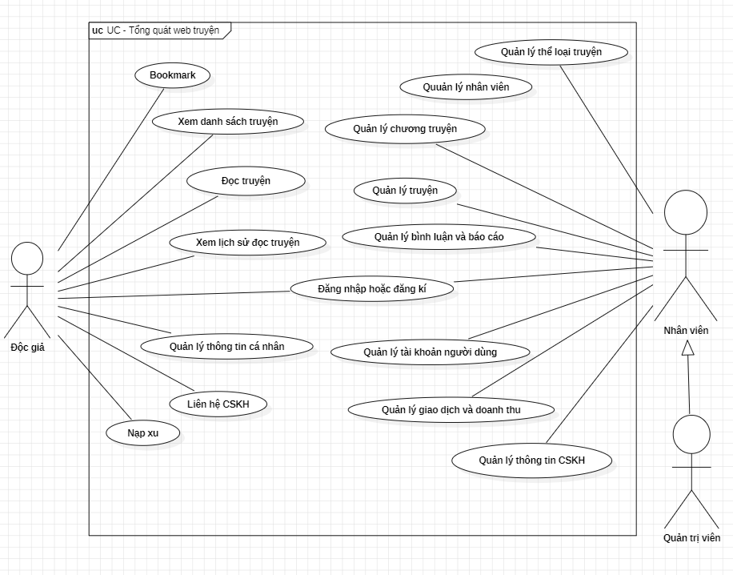

Sơ đồ Use Case Chi Tiết

Sơ đồ Use Case Đăng nhập
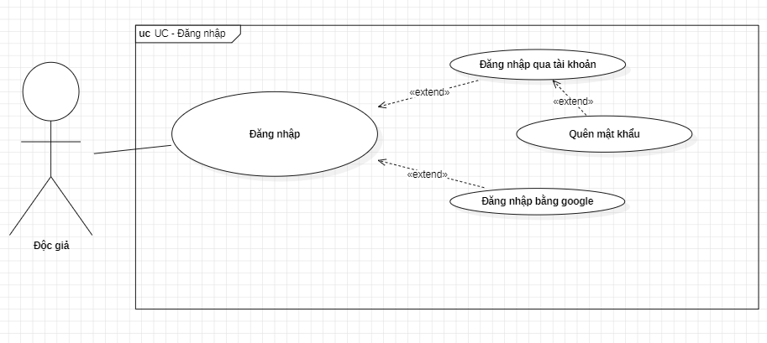

Sờ đồ Use Case Đăng ký
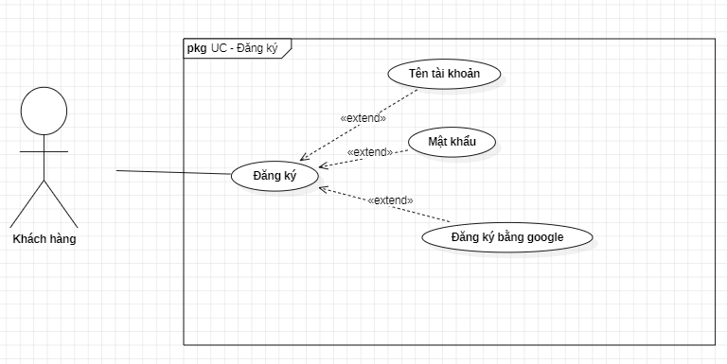

Sơ đồ Use Case Xem danh sách truyện
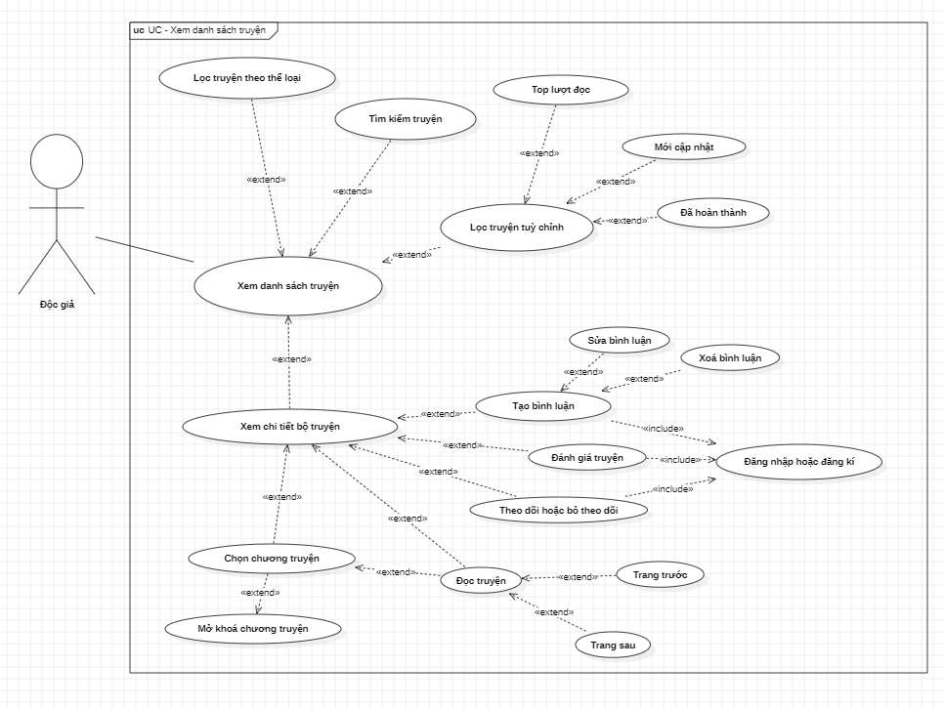

Sơ đồ Use Case Lịch sử đọc
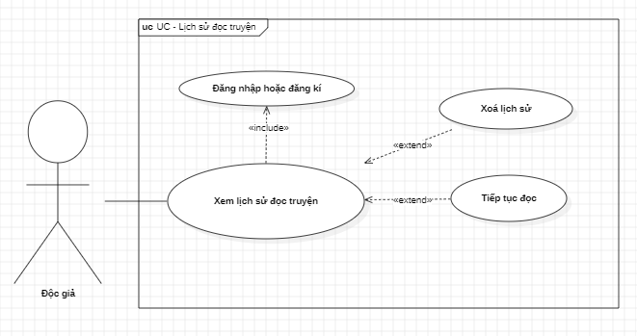

Sơ đồ Use Case Nạp xu
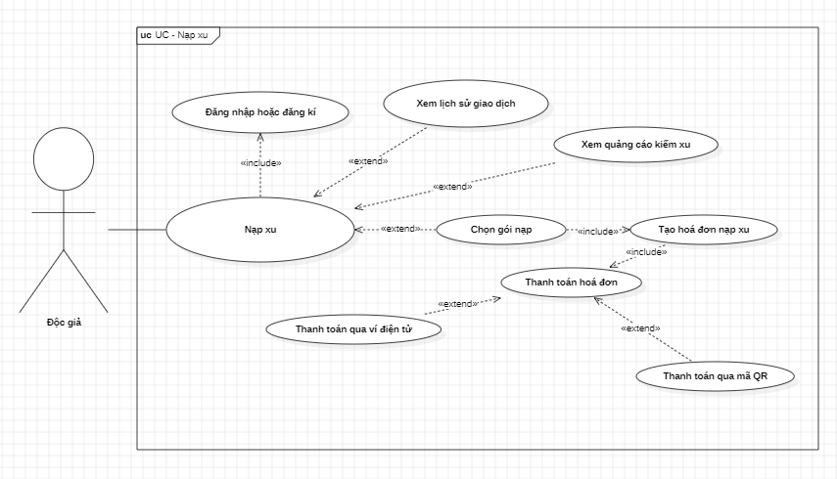

Sơ đồ Use Case Chăm sóc khách hàng
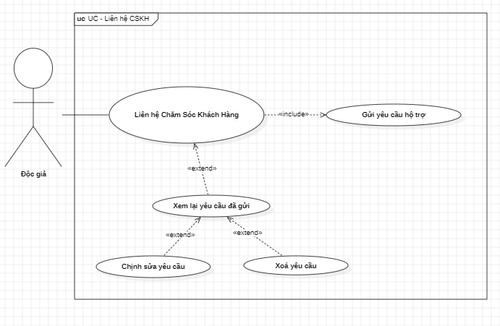

Sơ đồ Use Case Thông tin cá nhân
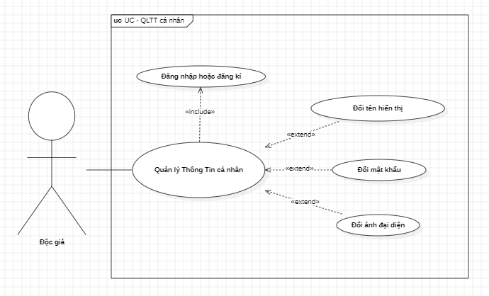

Sơ đồ Use Case Quản lý thể loại truyện
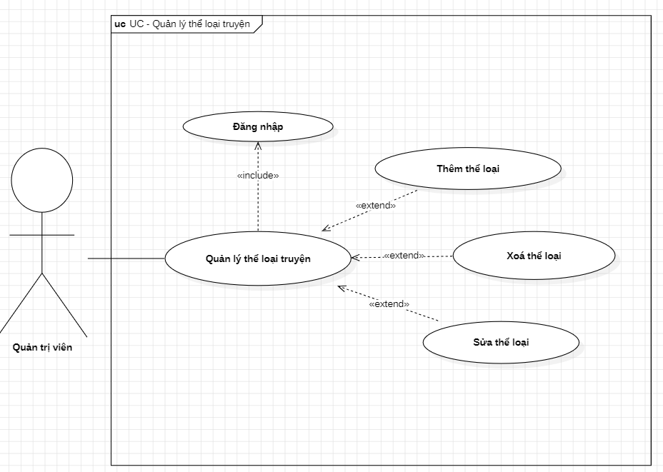

Sơ đồ Use Case Quản lý truyện
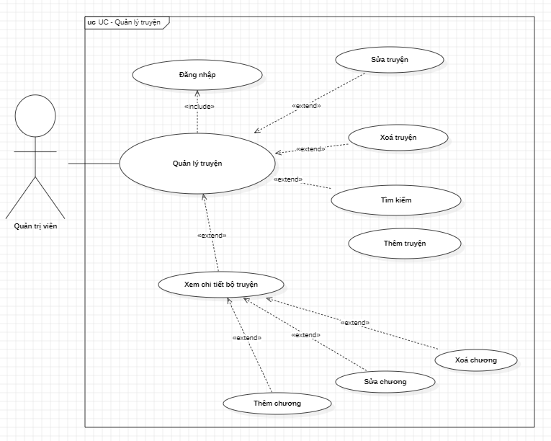

Sơ đồ Use Case Quản lý bình luận
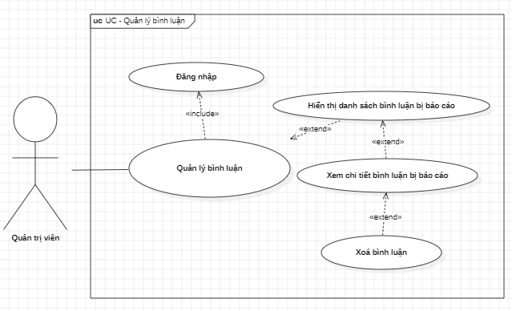

Sơ đồ Use Case Quản lý tài khoản người dùng
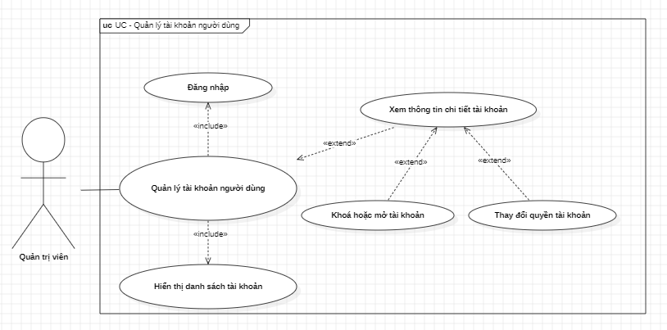

Sơ đồ Use Case Quản lý giao dịch và doanh thu
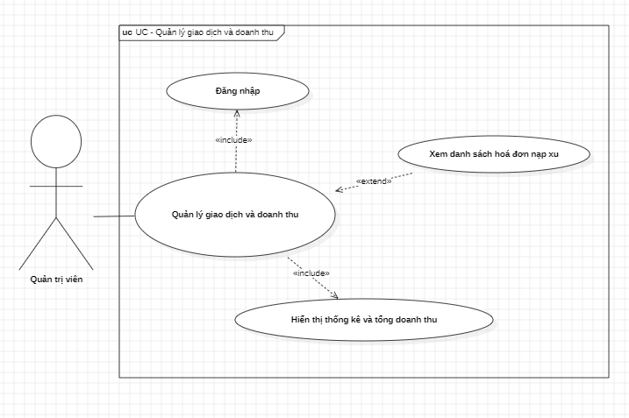

Sơ đồ Use Case Quản lý giao dịch chăm sóc khách hàng
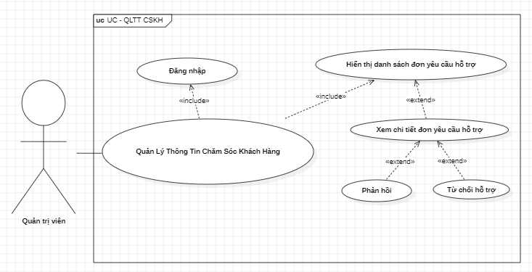

Sơ đồ Use Case Quản lý chương truyện
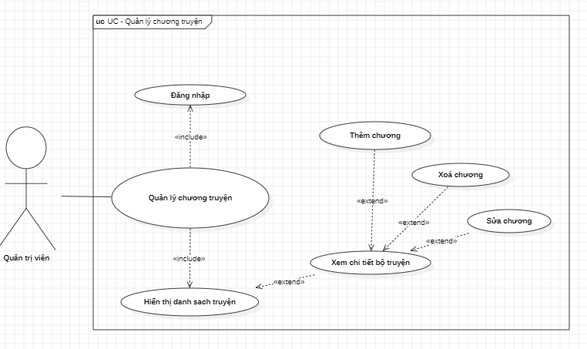

Sơ đồ Use Case Quản lý nhân viên
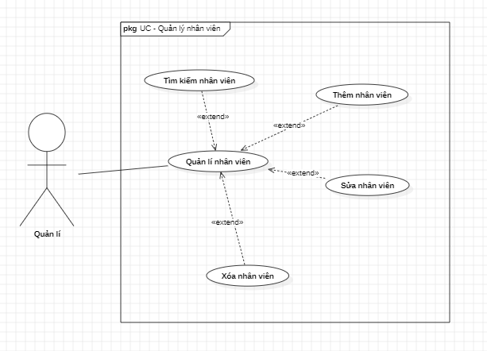

5. Tài liệu SRS

5.1. Giới thiệu chung về tài liệu

5.1.1. Mục đích
Tài liệu Đặc tả Yêu cầu Phần mềm (SRS) được xây dựng nhằm mô tả đầy đủ các yêu cầu chức năng và phi chức năng của hệ thống đọc truyện online. Tài liệu là cơ sở để phân tích, thiết kế, phát triển, kiểm thử và triển khai hệ thống, đồng thời giúp các thành viên trong nhóm và các bên liên quan hiểu rõ mục tiêu, phạm vi và cách thức hoạt động của hệ thống. Việc sử dụng tài liệu SRS góp phần đảm bảo quá trình phát triển phần mềm diễn ra thống nhất, đúng yêu cầu và hạn chế sai sót trong quá trình thực hiện.

5.1.2. Phạm vi hệ thống
Hệ thống đọc truyện online được phát triển trên nền tảng web, cho phép người dùng đăng ký, đăng nhập, tìm kiếm, đọc truyện, theo dõi, bình luận, đánh giá, nạp xu và mở khóa chương. Đồng thời, hệ thống hỗ trợ quản lý truyện, chương, tác giả, thể loại, tài khoản và thống kê phục vụ công tác quản trị.

5.1.3. Đối tượng người dùng
Hệ thống được xây dựng cho các đối tượng sau:
Khách vãng : Xem và tìm kiếm truyện, đăng ký tài khoản.
Độc giả: Đọc truyện, theo dõi, bookmark, bình luận, đánh giá, nạp xu và mở khóa chương.
Nhân viên: Quản lý truyện, chương, tác giả, thể loại và nội dung.
Quản trị viên: Quản lý tài khoản, nhân viên, giao dịch xu và thống kê hệ thống.

5.2. Tổng quan hệ thống

5.2.1. Chức năng chính
Các chức năng chính của hệ thống bao gồm:
- Đăng ký, đăng nhập và quản lý tài khoản.
- Tìm kiếm, xem và đọc truyện trực tuyến.
- Theo dõi truyện, bookmark, lịch sử đọc.
- Bình luận và đánh giá truyện.
- Nạp xu và mở khóa chương truyện.
- Quản lý truyện, chương, tác giả và thể loại.
- Quản lý người dùng và nhân viên.
- Thống kê và báo cáo hoạt động hệ thống.

5.2.2. Môi trường vận hành
Hệ thống hoạt động trên nền tảng web, cho phép người dùng truy cập thông qua các trình duyệt phổ biến như Google Chrome, Microsoft Edge, Firefox, Safari, trên máy tính hoặc điện thoại có kết nối Internet. Hệ thống sử dụng ASP.NET Core MVC, SQL Server để quản lý cơ sở dữ liệu và có thể triển khai trên máy chủ nội bộ hoặc máy chủ đám mây.

Yêu cầu phần cứng
- Máy tính hoặc điện thoại thông minh có kết nối Internet
- Bộ nhớ tối thiểu đủ để sử dụng trình duyệt web

Yêu cầu phần mềm
- Hệ điều hành: Windows, Android, iOS hoặc macOS
- Trình duyệt web hỗ trợ: Google Chrome, Microsoft Edge, Firefox, Safari
- Kết nối Internet ổn định

Môi trường hệ thống
- Hệ thống hoạt động trên nền tảng web, sử dụng ASP.NET Core MVC và SQL Server, có thể triển khai trên máy chủ nội bộ hoặc máy chủ đám mây. Người dùng chỉ cần thiết bị có kết nối Internet và trình duyệt web để truy cập, sử dụng hệ thống mọi lúc, mọi nơi.

- Dữ liệu được cập nhật trực tuyến theo thời gian thực

5.2.3. Giới hạn hệ thống (Constraints)
- Hệ thống yêu cầu kết nối Internet để truy cập và sử dụng.
- Chỉ hỗ trợ trên các trình duyệt web hiện đại như Google Chrome, Microsoft Edge và Firefox.
- Chức năng nạp xu và mở khóa chương yêu cầu người dùng có tài khoản và đủ số dư xu.
- Hiệu năng của hệ thống phụ thuộc vào cấu hình máy chủ và số lượng người dùng truy cập đồng thời.
- Hệ thống chỉ cho phép người dùng có quyền phù hợp (độc giả, nhân viên, quản trị viên) thực hiện các chức năng tương ứng.

5.3. Yêu cầu chi tiết

5.3.1. Yêu cầu chức năng

ID | Mô tả yêu cầu chức năng | Actor | Ghi chú
FR01 | Đăng ký và đăng nhập vào hệ thống để sử dụng các chức năng theo phân quyền. | Khách hàng, Nhân viên, Quản lý | Bắt buộc
FR02 | Tìm kiếm món ăn theo tên, danh mục hoặc khoảng giá. | Khách hàng, Khách vãng lai | Bắt buộc
FR03 | Thêm món ăn vào giỏ hàng, cập nhật số lượng và thực hiện đặt hàng. | Khách hàng | Bắt buộc
FR04 | Thanh toán đơn hàng qua các phương thức được hỗ trợ (Tiền mặt/Chuyển khoản). | Khách hàng | Bắt buộc
FR05 | Tiếp nhận đơn hàng mới và cập nhật trạng thái đơn hàng (Đang chuẩn bị, Đang giao, Hoàn thành). | Nhân viên | Bắt buộc
FR06 | Quản lý menu: Thêm món mới, sửa thông tin giá/mô tả hoặc ẩn món khi hết hàng. | Quản lý, Nhân viên | Bắt buộc
FR07 | Quản lý thông tin tài khoản người dùng và phân quyền truy cập. | Quản lý | Bắt buộc
FR08 | Quản lý nhân viên (Thêm/Sửa/Xóa thông tin hồ sơ nhân sự). | Quản lý | Không bắt buộc
FR09 | Thống kê doanh thu và báo cáo món bán chạy theo ngày/tháng/năm. | Quản lý | Trung bình
FR10 | Quản lý hóa đơn: Lưu trữ lịch sử và xuất hóa đơn điện tử cho khách hàng. | Quản lý | Bắt buộc

5.3.2. Yêu cầu phi chức năng

ID | Mô tả yêu cầu phi chức năng | Độ ưu tiên | Ghi chú
NFR01 | Thời gian phản hồi của hệ thống cho các thao tác tìm kiếm, đặt hàng không quá 2 giây. | Cao | Tối ưu hiệu năng
NFR02 | Hệ thống phải mã hóa mật khẩu người dùng và bảo mật thông tin cá nhân. | Cao | Bảo mật
NFR03 | Giao diện phải thân thiện (UI/UX), hỗ trợ hiển thị tốt trên cả máy tính và điện thoại (Responsive). | Trung bình | Tiện dụng
NFR04 | Hệ thống phải đảm bảo hoạt động liên tục 24/7 để khách hàng có thể đặt hàng bất cứ lúc nào. | Trung bình | Độ ổn định
NFR05 | Dữ liệu đơn hàng và doanh thu phải được sao lưu định kỳ để tránh mất mát dữ liệu. | Cao | An toàn dữ liệu
NFR06 | Chỉ những tài khoản có quyền Admin/Quản lý mới được chỉnh sửa dữ liệu nhạy cảm (giá, doanh thu). | Cao | Phân quyền

6. Thiết kế kiến trúc hệ thống

6.1. Tên kiến trúc hệ thống

6.1.1. Mô tả tổng quan
Hệ thống FAST BITE được xây dựng theo mô hình kiến trúc MVC (Model - View - Controller). Mô hình này giúp tách biệt phần giao diện người dùng, xử lý nghiệp vụ và quản lý dữ liệu nhằm tăng khả năng bảo trì, mở rộng và phát triển hệ thống.
- Model: xử lý dữ liệu và tương tác với cơ sở dữ liệu.
- View: hiển thị giao diện cho người dùng.
- Controller: tiếp nhận yêu cầu từ người dùng và điều phối xử lý dữ liệu.

6.1.2. Lý do lựa chọn
Nhóm lựa chọn mô hình MVC vì:
- Dễ quản lý và bảo trì mã nguồn.
- Tách biệt rõ giao diện và xử lý nghiệp vụ.
- Hỗ trợ phát triển nhóm hiệu quả.
- Dễ nâng cấp và mở rộng chức năng trong tương lai.
- Phù hợp với ASP.NET Core MVC.

6.2. Phân tích các tầng/thành phần

6.2.1. Model
Vai trò
- Quản lý dữ liệu món ăn.
- Lưu trữ thông tin đơn hàng.
- Xử lý dữ liệu người dùng.
- Kết nối SQL Server.
Mối quan hệ
Model nhận yêu cầu từ Controller và trả dữ liệu cho Controller.

6.2.2. View
Vai trò
- Hiển thị giao diện cho khách hàng, nhân viên và quản lý.
- Hiển thị menu, đơn hàng, báo cáo doanh thu.
Mối quan hệ
View gửi thao tác người dùng đến Controller và nhận dữ liệu hiển thị từ Controller.

6.2.3. Controller
Vai trò
- Tiếp nhận yêu cầu từ người dùng.
- Kiểm tra dữ liệu và quyền truy cập.
- Gọi Model để xử lý dữ liệu.
- Trả kết quả về View.
Mối quan hệ
Controller là trung gian giữa View và Model.

6.3. Sơ đồ kiến trúc hệ thống

6.3.1. Sơ đồ kiến trúc MVC
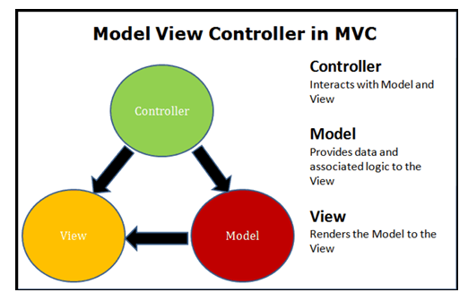

6.3.2. Giải thích sơ đồ
Người dùng thao tác trên giao diện View. Controller tiếp nhận yêu cầu và xử lý logic nghiệp vụ. Sau đó Controller gọi Model để truy xuất dữ liệu từ SQL Server. Kết quả được trả ngược về View để hiển thị cho người dùng.

6.4. Yêu cầu hệ thống

6.4.1. Yêu cầu phần cứng
Thiết bị máy chủ
- CPU: Intel Core i5 hoặc AMD Ryzen 5 trở lên
- RAM: 16GB
- SSD: 512GB
- Card mạng hỗ trợ Ethernet/Wi-Fi
Thiết bị người dùng
- CPU: Intel Core i3
- RAM: 4GB
- Màn hình HD/FHD
- Máy in hóa đơn (nếu có)

6.4.2. Yêu cầu phần mềm
Hệ điều hành
- Windows 10/11
- Windows Server 2019 trở lên
Công nghệ sử dụng
- ASP.NET Core MVC
- C#
- .NET 6
- SQL Server 2019 Express
Công cụ hỗ trợ
- Visual Studio 2026 Community
- SQL Server Management Studio

6.4.3. Yêu cầu bảo mật
- Người dùng phải đăng nhập hệ thống.
- Phân quyền theo vai trò:
  - Quản lý
  - Nhân viên
  - Khách hàng
- Dữ liệu được sao lưu định kỳ.
- Hạn chế truy cập trái phép.

6.4.4. Khả năng nâng cấp
Trong tương lai hệ thống có thể mở rộng:
- Thanh toán điện tử
- Tích hợp QR Code
- Ứng dụng di động

6.5. Nhận xét kiến trúc MVC

6.5.1. Điểm mạnh
- Dễ bảo trì và nâng cấp.
- Tách biệt rõ chức năng.
- Tăng khả năng tái sử dụng mã nguồn.
- Phù hợp với hệ thống quản lý bán hàng.

6.5.2. Hạn chế
- Cấu trúc ban đầu phức tạp hơn.
- Cần quản lý nhiều thành phần.
- Với hệ thống nhỏ có thể hơi dư thừa.

